Cerințe minime de funcționare a Sistemului Informațional E-Ombudsman

Tabel nr.1: Cerințe generale pentru subsistemul: Management general
Identificator | Descrierea cerinței
CERMG 001 | Înregistrare Plan General în e-Ombudsman:  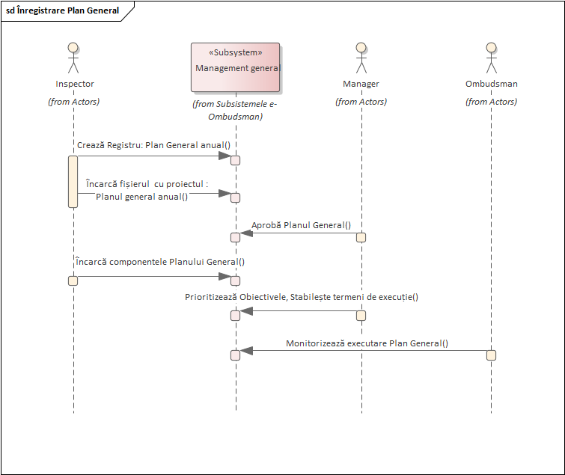  Figura nr. cermg001.1: înregistrarea planului general  Sistemul trebuie să permită încărcarea fișierelor în format pdf, doc, docx. La etapa de planificare anuală, utilizatorii cu rol de execuție (Inspector) trebuie să aibă posibilitatea de a încărca proiectul Planului General. Ulterior, utilizatorii cu rol de control (Manager) va activa funcționalul de aprobare/dezaprobare a proiectului de document. Funcționalul de aprobare/dezaprobare a documentului cu Planul general se finisează cu aplicarea semnăturii digitale (utilizînd interfața client a sistemului e-Ombudsman).  Componentele Planului General conțin cel puțin următoarele metadate: obiective, acțiuni, termen de executare, indicatori, rezultat.  Utilizatorul cu rol de execuție, va încărca în formulare predefinite obiectivele și acțiunile din Planul General. Fiecare obiectiv poate conține mai multe acțiuni. Ficeare acțiune trebuie să conțină minim următoarele cîmpuri (metadate): descriere, termen, indicatori, rezultat, stare de executare.  Utilizatorul cu rol Ombudsman trebuie să aibă o interfață de căutare a Planului General Anual și posibilitatea de generare a raportului privind nivelul de executare: pentru fiecare componentă a Planului General să fie generată descrierea și statutul de executare.  În dependență de nivelul de executare sistemul trebuie să ofere posiblitate de atrebuire a culorilor pentru fiecare componentă a Planului General, aranjare în ordine crescătoare/descrescătoare conform procentului de executare.
CERMG 002 | Executare Plan General  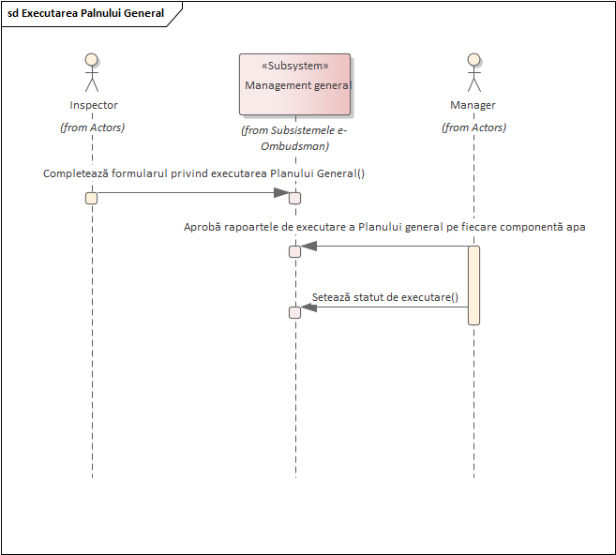  Figura nr. cermg002.1: executarea planului general  La fiecare etapă de executare a Planului General, utilizatorul cu rol Manager trebuie să aibă posibilitate de a seta starea curentă pentru fiecare componentă a Planului.  Executarea completă a fiecărei componente din Planul General se finisează atunci cînd în sistem este încărcat Raportul de executare de către utilizatorul cu rol de Inspector, semnat cu semnătură digitală, și aprobat (semnat cu semnătură digitală) de către utilizatorul cu rol de Manager.

Tabelul nr.2 : Cerințe generale pentru subsistemul: Management documente

CERMD 001 | Înregistrare document intrare/ieșire/petiție/document intern  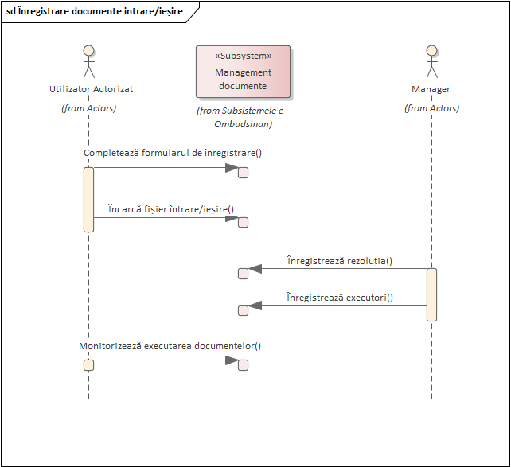  Figura nr. cermd001.1: înregistrare document întrare/ieșire/petiție  Sistemul trebuie să permită evidența, importul stocarea și căutarea diferitor tipuri de documente: petiţii, documente de intrare, de ieşire, interne.  Operațiunile de bază cu tipurile de documente enumerate sunt:  - Înregistrarea: în procesul de înregistrare Utilizatorul autorizat trebuie să aibă posibilitatea de a completa un formular cu metadate, care, vor fi procesate pe întreg parcursul etapei de evidență. Formularele de evidență trebuie să conțină cel puțin următoarele atribute:  - Pentru documentele de Întrare: Identificatorul registrului de înregistrare, Număr de intrare, Număr document (se generează automat), Data intrare, Data document, Document referit (se indică documentul la care se înregistează răspusul), Documente corelate (se indică alte documente care au legături tematice cu documentul înregistrat), Expeditor (Nomenclator predefinit), Conținut succint, Categorie (Nomenclator: tipuri de documente – scrisoare, cerere, aviz, citație, interpelare ș.a.), modul de recepționare a scrisorii, Coordonator (Nomenclator a utilizatorilor cu drept de coordonare), Rezoluția (cu posibilitate de standartizare a rezoluțiilor predefinite: exemplu – spre executare, spre informare ș.a.), Termen de executare, Atribut de control permanent.  - Pentru documente de Ieșire: Număr de ieșire (se generează automat), Data ieșire, Document referit, Documente corelate, Destinatar (Nomenclator predefinit), Conținut succint, Categorie(Nomenclator: tipuri de documente – scrisoare, cerere, aviz, citație, interpelare ș.a.), Expediat (Nomenclator: moduri de expediere – prin e-mail, poștă, fax, personal ș.a.), Semnat (Nomenclatorul personalului cu drept de semnătură), Executant (Nomenclator al personalului conform organigramei instituției), Termen executare, Atribut de control permanent.  - Pentru documente de tip Petiții: Număr de intrare, Număr document, Data intrare, Data document, Readresant (Nomenclator predefinit), Petiționar persoană juridică (Nomenclator predefinit), Petiționar persoană fizică {Nume, Prenume, adresa e-mail, Număr de telefon, Adresa poștală, Oraș, Sat}, Reclamat (Nomenclator predefinit), Conținut succint, Tematică (Nomenclator predefinit), Categorie (Nomenclator predefinit), Recepționat ( Nomenclator predefinit: mod recepționare- poștă, e-mail, personal ș.a.), Coordonator (Nomenclator predefinit: lista personalului cu drept de coorodnare), Rezoluție (cu posibilitate de standartizare a rezoluțiilor predefinite: exemplu – spre executare, spre informare ș.a.), Termen de executare, Atribut de control permanent.  - Pentru documente de tip Document intern: Clasificare (Nomenclator predefinit de clasificare), Număr de înregistrare (Se generează automat), Data înregistrare, Document referit, Documente corelate, Entitate externă (Nomenclator predefinit), Conținut succint, Categorie (Nomenclator predefinit: Raport, Indicație, Notă ș.a.), Executor (Nomenclator predefinit din lista personalului conform organigrama institiuției), Semnatar (Nomenclator predefinit din lista personalului cu drept de semnătură), Coordonator (Nomenclator predefinit: lista personalului cu drept de coorodnare), Rezoluție (cu posibilitate de standartizare a rezoluțiilor predefinite: exemplu – spre executare, spre informare ș.a.), Termen de executare, Atribut de control permanent.  - Monitorizarea: Funcționalul de monitorizare a executării documentelor trebuie să ofere posiblitatea generalizării informației (cantitativ: număr total de cazuri, și calitativ: la accesarea numărului total să se afișeze descriere detaliată pe metadate) pe cel puțin următoarele categorii: Documente semnate, Documente înregistrate și pentru care nu au fost indicați executori, Documente în expirare (interval de la 7 zile), Documente expirate (fără executare și cu executare tardivă), Documente aflate la control de executare, Documente nevizualizate (pentru utilizatorul curent), Documente aflate la examinare (pentru utilizatorul curent), Documente transmise spre vizare.

CERMD 002 | Examinarea documentelor:  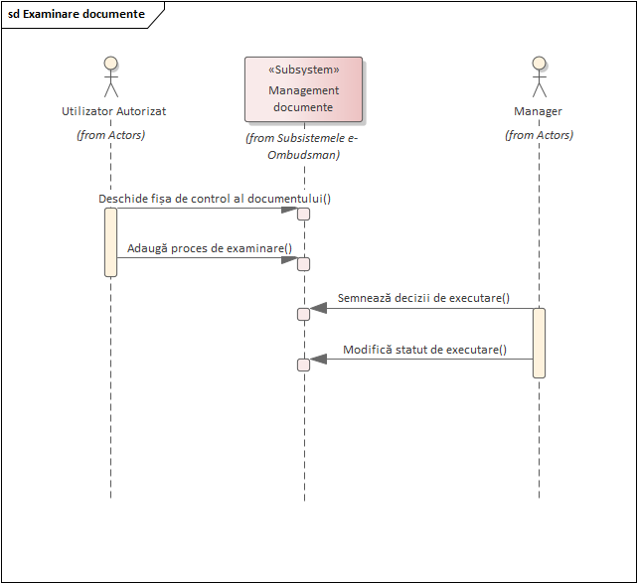  Figura nr. cermd002.1: examinarea documentelor  Sistemul trebuie să permită evidența și controlul procesului de examinare și executare a documentelor. Toate etapele sunt salvate în ordine cronologică. Procesul de examinare constă în completarea formularului de evidență de către fiecare executor desemnat în lista de executori ai documentului.  Formularul de evidență a procesului de examinare a documentului trebuie să conțină cel puțin următoarele informații:  - Stare proces de examinare: Nomenclator predefinit alcătuit din cel puțin următoarele opțiuni: Comentariu privind mersul examinării, Spre vizare, Vizat, Spre semnare, Semnat, Respins, Executat ș.a.  - Descriere proces de examinare  - Posibilitate de anexare a fișierelor conexe procesului de examinare  Sistemul trebuie să permită semnarea electronică a fișierelor rezultat utilizînd interfața proprie cu apelarea serviciului Msign.
CERMD – 003 | Căutarea documentelor  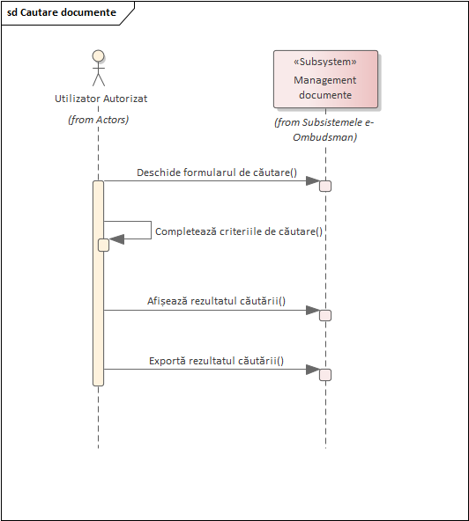  Figura nr. cermd003.1: căutarea documentelor  Sistemul trebuie să permită căutarea documentelor după diferite criterii de căutare. Procesul de căutare este inițiat prin afișarea formularului cu lista de criteriilor de căutare predefinite. În lista criteriilor de căutare vor intra toate atributele (cîmpurile) cu metadate care descrie orice document salvat în sistemul de evidență. Pentru utilizare eficientă lista criteriilor de căutare trebuie să fie aranjată ergonomic și cu posibilitate de vizualizare în cel puțin două moduri: primul mod de căutare va conține lista de criterii cel mai des utilizate și va include cel puțin următoarele atribute: Fluxul de documente: intrare,ieșire, interne, petiții, Registrul de căutare, Număr de intare, Data intrare (perioada), Număr de document atribuit, Data înregistrare (perioada), Conținutul succint, Expeditor (Corespondent), Coordonator, Executant, Subdiviziune executanți; al doilea mod de ăcutare va conține restul atributelor posibil de inclus în criterii de căutare: Categorie document (Cerere, Petiție, Aviz, Citație, Indicație ș.a.), Canal de comunicare, Tematică, Etapa de executare ș.a.  După selectarea/completarea criteriilor de căutare, Utilizatorul autorizat va lansa comanda de căutare și va vizualiza rezultatul căutării afișat în formă de tabel.  Formatul de vizualizare a rezultatului căutării trebuie să fie posibil de definit: vizualizare în format de tabel, numărul de colonițe și conținutul afișat să fie posibil de predefinit.  Rezultatul căutării trebuie să fie posibil de exportat în cel puțin următoarele formate (tip fișier exportat): Word, Excel.
CERMD – 004 | Cerințe generale obligatorii:  - clasificarea documentelor (după tip: scrisoare, sesizare, indicație, demers, solicitare etc.; după mijloacele de comunicare: prin poștă, prin e-mail, prin curierul corespondentului, prin curierul propriu; fax etc.);  - notificarea (prin e-mail) privind mersul executării documentelor (atenţionări, avertizări ş.a.);  - accesul personalizat al utilizatorilor la documente în funcţie de rolul exercitat de utilizator;  - posibilitatea reînnoirii sau modificării drepturilor de acces;  - informarea automatizată (prin e-mail) a utilizatorilor (angajaţilor) organizaţiei privind actualizarea documentelor sau elaborarea altora noi;  - jurnalizarea acțiunilor utilizatorilor: accesare document, deschidere document etc.;  - crearea, administrarea, redactarea şi completarea clasificatoarelor Sistemului;  - generator de date statistice, constructor de rapoarte;  - asigurarea securităţii informaţiei la toate etapele de creare, redactare şi transportare a documentelor prin reţele;  - identificarea documentelor, navigarea prin bazele de date, căutarea documentelor după criteriile de înregistrare ale acestora;  - regăsirea documentelor după legăturile funcţionale (fiecare document poate conţine referinţe la alte documente);  - stabilirea termenelor-tip și a celor individuale de examinare a documentelor;  - asigurarea accesului conducătorilor de subdiviziuni la documentele elaborate de subalterni;  - asigurarea, până la distribuirea documentului spre examinare, accesului la document exclusiv pentru personalul cu funcții de registrator, administrator și coordonator;  - posibilitatea efectuării auditului (analizei) comportamentului utilizatorilor în cadrul Sistemului Informatic (audit gestiune, audit confirmare, audit accesare, audit orice modificare, inclusiv adăugarea executanților);  - numerotarea mixtă (generarea numărului de ordine automat a documentelor începând cu nr.1 anual, adăugarea manuală a indicelui subdiviziunii);  - oferirea soluțiilor pentru implementarea prevederilor Hotărârii de Guvern nr.1123/2010 privind aprobarea Cerinţelor faţă de asigurarea securităţii datelor cu caracter personal la prelucrarea acestora în cadrul sistemelor informaţionale de date cu caracter personal;  - clasificarea petițiilor după tipuri, tematică, localități, rezultate examinare, corespondenți etc.;  - instrument bazat pe interfață web.

Tabelul nr.3: Cerințe generale pentru subsistemul Biblioteca

CERB 001 | Cerințe generale obligatorii  - Stocarea și distribuirea documentelor cu caracter de dispoziție destinatarilor;  - Clasificarea documentelor după tip (nomenclator);  - Menţinerea istoriei de modificare a documentelor (note informative referitor la modificările introduse în documentelor sunt anexate electronic la document);  - Accesul personalizat al utilizatorilor la documente în dependenţă de funcţia executată;  - Posibilitatea reînnoirii drepturilor de acces;  - Informarea automatizată (prin e-mail) a utilizatorilor (angajaţilor) organizaţiei privind actualizarea/elaborarea documentelor;  - Identificarea documentelor, navigarea prin biblioteca de documente, căutarea documentelor după criteriile de înregistrare ale acestora;  - Selectarea documentelor în ordinea cronologică a aprobării, după criteriile de înregistrare;  Regăsirea documentelor după legăturile funcţionale (fiecare document poate conţine referinţe la alte documente);  - Comentarea documentului de către utilizatori;  - Divizarea accesului la modificarea bazei de date;  - Posibilitatea efectuării auditului (analizei) comportamentului utilizatorilor în cadrul Sistemului Informatic (audit gestiune, audit confirmare, audit accesare, audit orice modificare, inclusiv adăugarea executanților);  - Evidența executării documentelor cu caracter de dispoziție;  - Instrument bazat pe interfață web.

Tabelul nr.4 : Cerințe generale pentru subsistemul: Mandat
CERM 001 | Analiza și influența legislației  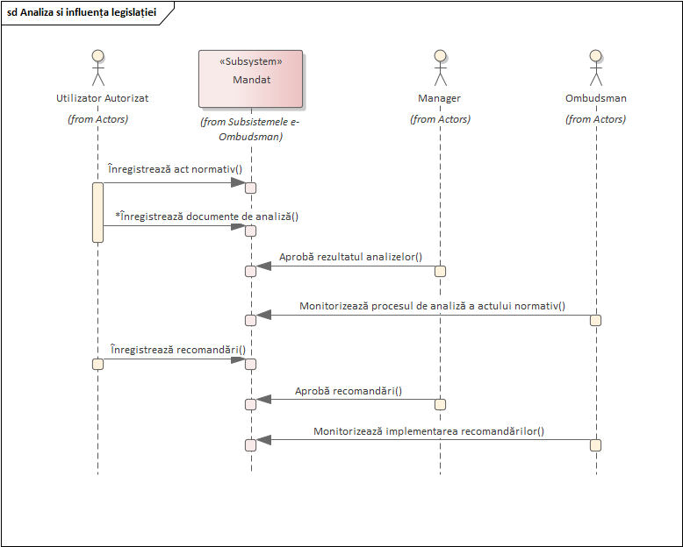  Figura nr. cerm001.1: analiza și influența legislației  Sistemul trebuie să permită înregistrare, în ordine cronologică a etapelor de analiză și evidență a recomandărilor asupra actelor normative aflate în vigoare.  Pentru inițierea procesului de analiză, utilizatorul autorizat, în interfața formularului de analiză, încarcă fișierul cu actul normativ (și/sau link-ul către resursa publicată în rețeaua Internet). Sistemul înregistrează într-un format unic formularul de analiză. Conducătorul direct al angajatului (utilizatorul unic autorizat) trebuie să aibă posibilitatea să înregistreze și alți coexecutori ai procesului de analiză (formularul de analiză nou creat), să desemneaze executorul principal. În compartimentul ”Procesul de examinare” ,a formularului de analiză, toți executorii să aibă posiblitate să înregistreze comentarii, fișiere care să descrie fiecare etapă de examinare. La fel, în interfața rubricii ”Procesul de examinare” să fie posibil de încărcat fișierul cu rezultatul final al analizei și să fie posibil de semnat electronic prin acționarea unui buton destinat în acest sens. În formularul de analiză să fie posibil de înregistrat starea curentă a etapei de analiză: înregistrat, analiza, recomandări, monitorizare recomandări.  Interacțiunea cu alte module este prezentată în figura ne mai jos (figura cerm001.2):  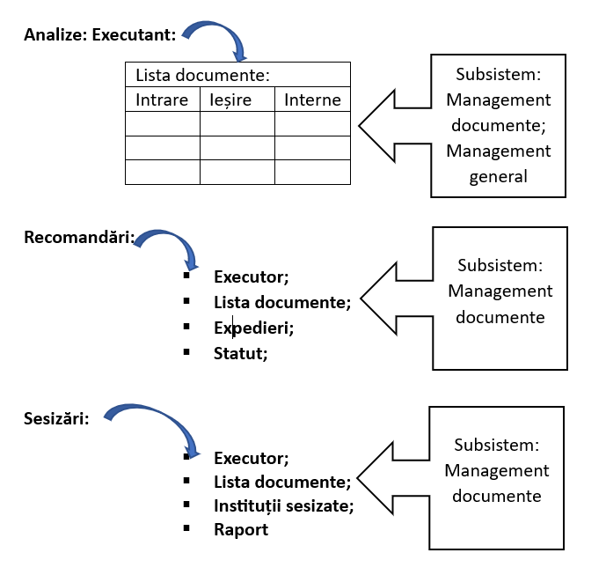  Figura cerm001.2: etapele de interacțiune a subsistemului Mandat cu alte subsisteme ale SI ”e-Ombudsman”  Procesul de înregistrare a etapei de analiză poate fi inițiat ca urmare a unei sesizări înregistrate în registrul documentelor de întrare, ieșire sau interne. Respectiv, în formularul de analiză vor fi înregistrate legăturile conexe cu documentele din registrele menționate. Ulterior, fiecare executor, care a fost desemnat în cadrul procesului de analiză curent, poate să înregistreze proiecte de documente sau documente finale aprobate, semnate și expediate către alte instituții, să modifice statutul etapei de examniare, să înregistreze sesizări și instituțiile care au fost sesizate, la fel, să înregistreze rapoartele sau notele informative cu referire la diferite etape ale analizei.
CERM 002 | Monitorizare și raportare  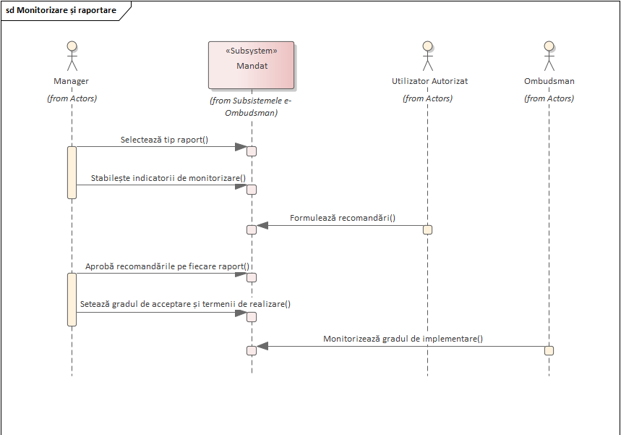  Figura nr. cerm002.1: monitorizarea recomandările Oficiului Avocatului Poporului  Sistemul trebuie să permită implementarea algoritmului de monitorizare a implementării recomandările emise de către Oficiul Avocatului Poporului conform schemei din figura nr. cerm002.1.  Tipul de rapoarte sunt enumerate în figura nr. cerm002.2, inclusiv, fiecare tip de raport, in descrierea lui trebuie să aibă inclus cel puțin următoarele informații: enumerarea recomandărilor, instituția (instituțiile) vizate pentru fiecare recomandare în parte, gradul de acceptare (nomenclator), termen de realizare pentru fiecare recomandare, statutul de implementare (nomenclator), descriere nivel de implementare.  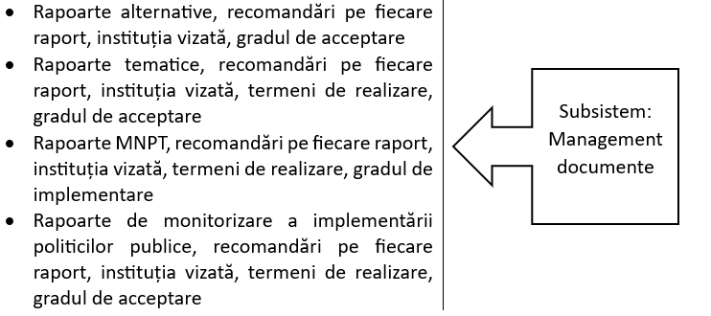  Figura nr. cerm002.2: tipul de rapoarte de monitorizare  Fiecare caz de monitorizare trebuie să fie posibil de reprezentat în fereastră (formular) separat. În formularul cazului de monitorizare prima rubrică trebuie să fie alcătuită din descrierea cazului, enumerarea recomandărilor și statutul/nivelul de implementare (nomenclator) conform indicatorilor sau termenului stabilit.
CERM 003 | Responsabilizarea titularilor de drept  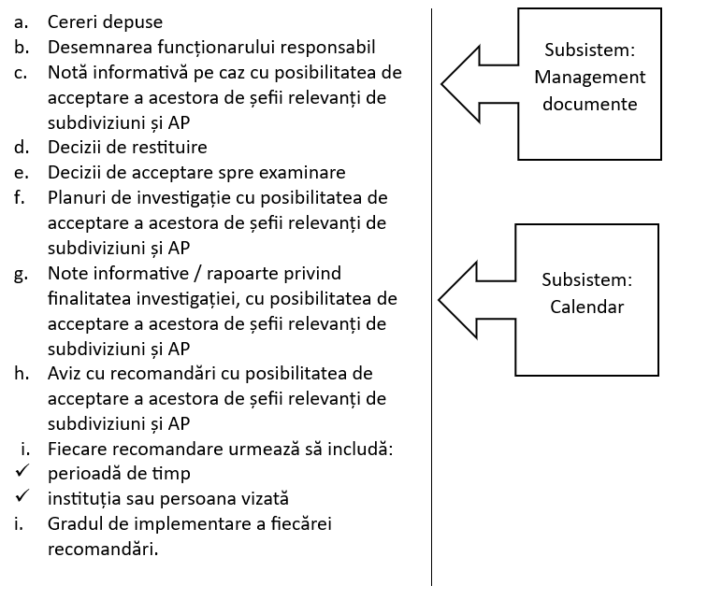  Figura cerm003.1: tipuri de documente, descrierea și interacțiunea cu alte subsisteme  Utilizatorul autorizat, în procesul derulării procedurii de monitorizare trebuie să aibă posibilitate să încarce tipurile de documente reprezentate în figura nr. cerm003.1. Fiecare tip de document urmează să fie înregistrat în registrul corespunzător din subsistemul ”Management documente”. Descrierea documentului care are mențiuni de executare în timp sau monitorizare în timp să fie vizibilă (înregistrată) în subsistemul Calendar. Fiecare document ce are atribut de executare în timp să fie afișat cu ajutorul funcționalului Notificare a subsistemului ”Calendar”.

Tabelul nr.5: Cerințe generale pentru subsistemul: Calendar
CERC 001 | Gruparea evenimentelor  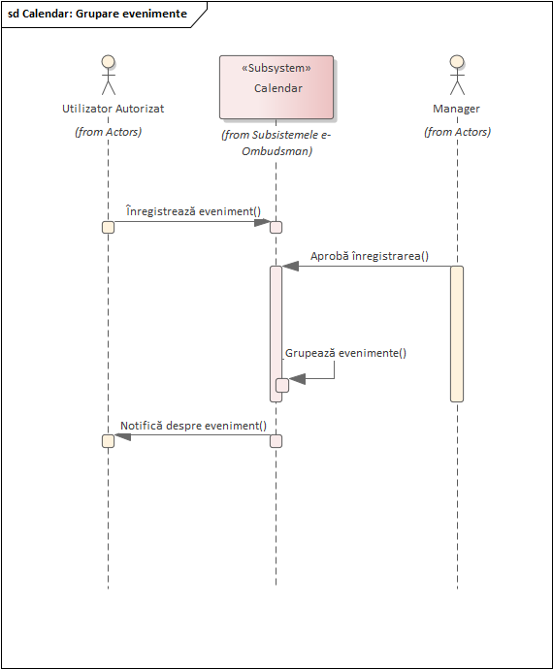  Figura nr. cerc001.1: gruparea evenimentelor  Subsistemul trebuie să permită înregistrarea și gruparea evenimentelor ce au în descriere obligatorie componenta de timp. Subsistemul va colecta toate entitățile înregistrate în toate componentele sistemului informațional e-Ombudsman și care au setat activ atributul de timp. Toate evenimentele vor fi grupate conform descrierii semantice din fiecare subsistem în parte. Spre exemplu: sarcini de executat, documente intrare cu termen (în expirare, spre monitorizare), documente ieșire cu termen de monitorizare, planuri, activități, evenimente ș.a.  Aprobarea evenimentelor trebuie să fie realizată de cănducătorul direct al utilizatorului autorizat. Aprobarea se realizează prin apăsarea butonului ”Aprob” cu înregistrarea datei și ora aprobării. Evenimentul aprobat devine cu statut activ.  Notificarea evenimentelor se realizează în interfața sistemului informațional cu simbolizae grafică de alertă.
CERC 002 | Cerințe generale obligatorii  - Subsistemul Calendar, va avea o interfață grafică sub forma unui pătrat secționat în părți egale care vor semnifica fiecare zi în perioada de o lună. În fiecare secțiune vor fi înscrise evenimentele ce au componenta de timp înregistrată în ziua respectivă sau au setate evenimente de notificare timpurie.  - Vizualizarea evenimentelor pe zi se va realiza gradual, în mai multe zone de vizualizare avînd diferit nivel de generalizare. Cel mai înalt nivel de generalizare este reprezentarea statistică a evenimentelor. Cel mai jos nive de reprezentare este afișarea tuturor componentelor ce descrie evenimentul cu referințe active către detalii chiar dacă sunt înregistrate în alte subsisteme.  - Sub noțiunea de eveniment se subînțelege orice set de date, înregistrat în oricare subsistem al sistemului informațional e-Ombudsman și care are setată componente de timp.  - Utilizatorul trebuie să aibă posibilitate de vizualizare (imprimare la necesitate, export în fișier extern de format (DOCX, PDF)) a venimentelor grupate pe zi, lună, an.  - Actualizarea evenimentelor în interfața subsistemului trebuie să se realizeze în regim online.  - Notificările de alertă trebuie să dispară ca rezultat a acțiunii utilizatorului autentificat pentru deconectarea notificării.

Tabelul nr. 6: Cerințe generale pentru subsistemul: Logistica
CERL 001 | Suport de logistică pentru activități  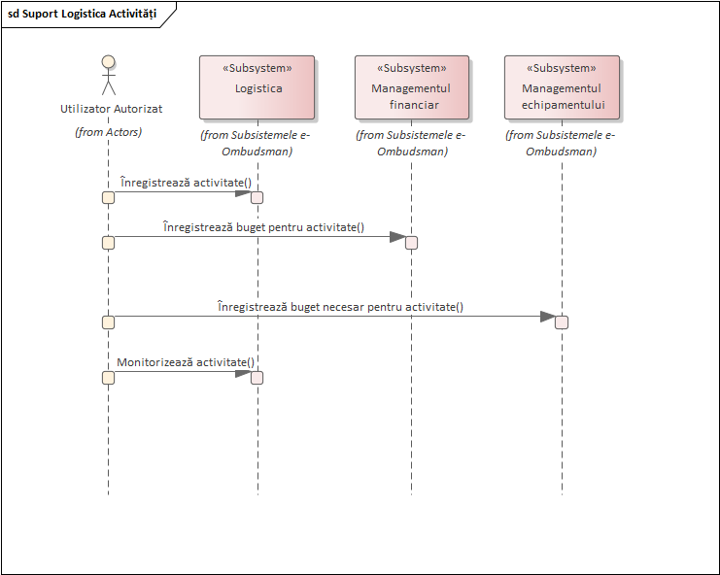  Figura nr. cerl001.1: suport de ligistică pentru activități  Subsistemul trebuie să poată înregistra activități noi, să poată face referințe la activități din Planul general de activitate, înregistrat în subsistemul Management general. Pentru fiecare activitate se înregistrează lista de echipament necesar și limita bugetului.  Monitorizarea activității se realizează prin înregistrarea evenimentelor de procurare sau alocare de echipament din lista de necesități fixată în subsistemul Managementul echipamentului și înregistrarea alocărilor financiare pentru evenimentul dat.  La necesitate, sunt generate lista activităților ce necesită suport de logistică, lista necesităților de echipament și lista echipamentului alocat, lista necesităților financiare și alocațiile eliberate.
CERL 002 | Cerințe generale obligatorii  - Subsistemul trebuie să aibă interfață proprie de gestionare a informației;  - Posibilitate de export a informației afișate în documente externe de format: DOCX, PDF.  - Posibilitate de a crea referințe cu informații sau documente înregistrate în alte subsisteme ale sistemului informațional e-Ombudsman;  - Posibilitate de a genera statistici conform criteriilor prestabilite.  - Posibilitate de căutare a informației după diferite criterii de căutare: descrierea activităților, referințe la activități din Planul general, statutul activității ș.a.  - Posibilitate de transmitere a notificărilor cu privire la nivelul de alocare cu resurse necesare, pentru activitatea înregistrată, în alte subisteme: Managmentul general, Managementul documentelor, Calendar, Mandat, Managementul financiar, Managementul echipamentului.

Tabelul nr. 7: Cerințe generale pentru subsistemul: Resurse umane

CERRU 001 | Evidența personalului  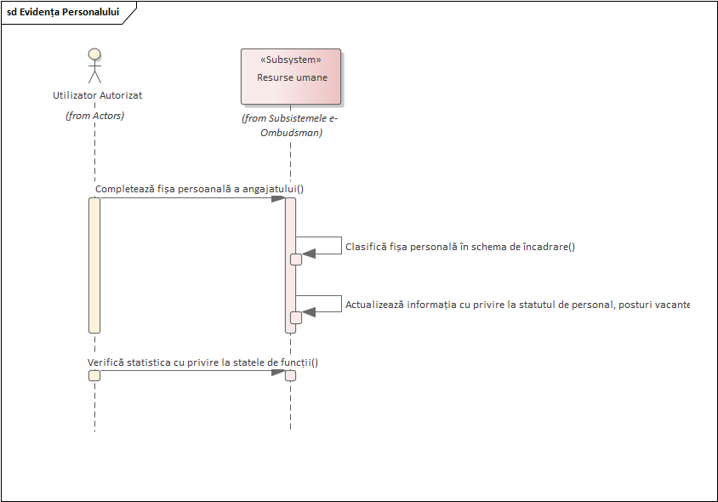  Figura nr. cerru001.1: evidența personalului  Subsistemul trebuie să poată construi și clasifica informații cu privire la statul de personal. Informația (metadatele ce descriu entitatea de persoanl) trebuie să fie grupată în fișa personală a angajatului, iar împreună cu alte documente ce descriu activitate angajatului să formeze dosarul personal.  Fișa personală trebuie să conțină minimum următoarele categorii și seturi de date:  - Date Generale: număr dosar, Nume, Nume anterior, Prenume, Patronimic, Cod personal, Sex, Data naștere, Domiciliu, Stare civilă, Statut de activitate, Apartenența la sindicat, Cetățenie, Cunoașterea limbilor străine, Membrii de familie, Contacte;  - Documente: posiblitatea de a salva fișiere externe cu rumătoarele tipuri de informații: CV, Caracteristica, Rapoarte, Cereri, Note informative, alte tipuri de documente salvate în format PDF;  - Agajări anterioare: Instituția, Funcția, Data Angajării (perioada de activitate), Vechimea, Activitate clasificată după funcțiile deținute;  - Sutdii: Instituția, Tipul de studii, Perioada, Specializarea, Alte descrieri;  - Concedii: Număr și data Ordinului privind concediu, Tipul de concediu, Durata (zile), Perioada Concediului, Data revenirii, Statistica concediilor: zile folosite și a zilelor rămase;  - Deplasări: Ordinul privind aprobarea deplasării, Direcția (destinația), Tematica, Rezultate;  - Stimulări; Ordinul privind stimulările, Tipul de stimulare, Fabula;  - Sancțiuni: Ordinul privind sancționarea, Tipul de sancționare, Data aplicării, Data revocării, Fabula  După salvarea datelor din fișa personală, subsistemul va actualiza datele necesare în tabelele conexe cu privire informația privind schema de încadrare pe instituție, subdiviziuni și alte categorii. La fel va actualiza informația cu privire la statul de personal, lista posturilor vacante și a funcțiilor ocupate.  Clasificarea informației se va realiza în corespundere cu informația, nomenclatoarele și limitele statului de personal per insitituție.  Subsistemul trebuie să aibă posibilitatea de programare a concediilor pentru fiecare angajat în parte.
CERRU 002 | Căutare personal  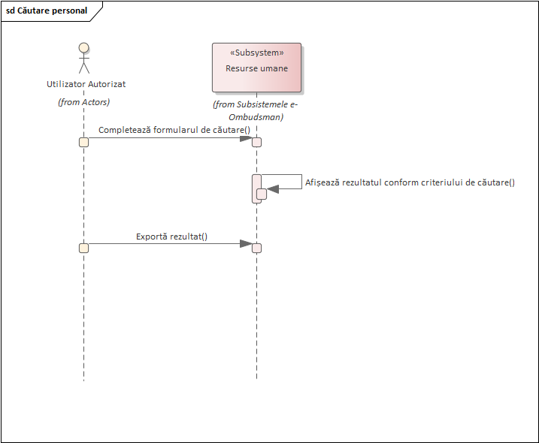  Figura nr. cerru002.1: căutarea personalului  Subsistemul trebuie să permită căutarea după diferite criterii de căutare, independent sau cumulativ, în special minimum următoarele: Nume, Prenume, Data Naștere, Vîrsta, Cod personal, Naționalitate, Sex, Stare civilă, Studii, Subdiviziunie, Funcție, Statutul funției, Categorie funcție, Tip angajare, Data angajare, Data eliberare, Data expirare contract, Statutul angajării.  Rezultatul trebuie să fie afișat sub formă de tabel. Trebuie să fie posibilitate de configurat structura tabelului de rezultat după următoarele cîmpuri: Nr. de ordin, Ptronimic, Cod personal, Data Naștere, Subdiviziunea, Funcția, Categorie funcție, Vîrsta, Data angajare, Data eliberare, Vechime în muncă ș.a.  Utilizatorul trebuie să poată imprima și exporta, rezultatul obținut, în fișier extern de format DOCX sau PDF.  Subsistemul trebuie să ofere posibilitatea căutării sau formării Registrelor de informații pe următoarele criterii: Registrul angajaților clasificat în ordine alfabetic, Registrul angajaților clasificat conform structurii statelor de personal, Registrul persoanelor demisionați/concediați.
CERRU 003 | Cerințe generale obligatorii:  - Subsistemul trebuie să fie construit pe tehnologii web cu interfață web intuitivă.  - Utilizatorul autorizat, în dependență de rol, trebuie să poată gestiona informația din Clasificatoare, Nomenclatoare: adăugare, ștergere, activare.  - Subsistemul trebuie să poată genera tabelul de evidență a timpului de muncă conform formatului prestabilit.  - Trebuie să fie oferit funcționalul de Audit pentru toate seturile de informație înregistrate: data modificării informației, utilizatorul care a efectuat modificarea informației, data accesării informației.  - Subsistemul trebuie să ofere posibilitate de generare statistici conform formatului predefinit după cel puțin următoarele criterii: Numărul de contracte, Concedii, Deplasări, Studii, Stimulări, Sancțiuni, Zile de naștere ș.a.  - Subsistemul trebuie să ofere posibilitate schimbului de informații cu toate subsistemele din e-Ombudsman: sinhronizarea listei de executori pe documente de intrare,ieșire, documente interne, documente cu caracter de dispoziție, calendar, mandat.

Tabelul nr. 8: Cerințe generale obligatorii pentru sistemul informațional: E-Ombudsman
- Sistemul trebuie să fie construit pe baza tehnologiilor web;
- Crearea utilizatorilor, desemnarea rolurilor și limitele de procesare a datelor trebuie să se realizeze dintr-un panou administrativ unic pentru toate subsistemele a SI E-Ombudsman;
- Fiecare subsistem trebuie să conțină funționalul Audit de activitate: să poată procesa informația destre acțiunile utilizatorului asupra oricărui set de date salvat în sistem;
- Sistemul trebuie să ofere posibilitatea generării de rapoarte statistice conform criteriilor descrise în anexă;

Anexa nr. 1: Statistici privind examinarea cererilor

Blocul I:
- Cereri parvenite în adresa Avocatului Poporului
- Cereri parvenite în adresa Avocatului Poporului pentru drepturile copilului
- Cereri de acordarea protecției avertizorilor de integritate adresate AP
- Cereri de acordarea protecției avertizorilor de integritate adresate APDC
Blocul II:
- Sesizări din oficiu declanșate de AP
- Sesizări din oficiu declanșate de APDC
Blocul III:
Statutul adresantului:
-copil
-elev
-student
-militar
-angajat
-persoană cu dizabilități
-pensionar
-deținut
-funcționar public
-nespecificat

Blocul IV:
Regiune: Rural, Urban
Blocul V
Dreptul pretins încălcat:
Cererile adresate AP (a se vedea anexa 1 clasificarea drepturilor conform Convenției și Constituției)
Cererile adresate APDC (a se vedea anexa 2 clasificarea drepturilor după Convenția privind drepturile copilului)
Blocul VI
Modul de intervenire:
- Art.21 alin.1:
- lit.a) acceptarea cererii spre examinare (încetate: dreptul presupus încălcat nu s-a adeverit; persoana repusă în drepturi urmare a intervenirii)
- lit.b) restituirea cererii cu explicarea procedurii care este în drept să o folosească pentru a-și apăra drepturile și libertățile sale
- lit.c) transmiterea cererii autorității competente, cu consimțămîntul petiționarului, pentru a fi examinată
- lit.d) respingerea cererii
- Art.21 alin.5 nu este primită spre examinare cererea:
- lit.a) depusă peste un an de la data constatării încălcării drepturilor şi libertăţilor omului
-lit.b) care este în procedură judiciară pentru examinare în fond, cu excepţia cererilor privind acţiunile şi/sau inacţiunile judecătorului
-lit.c) a cărei examinare ţine de competenţa altor organe (intentarea urmăririi penale, explicarea deciziei judecătoreşti)
- lit.d) pe cauză adjudecată, pe care există o sentinţă sau o hotărîre judecătorească în fond;
-lit.f) care conţine calomnii şi insulte, discreditează autorităţile statului în general, autorităţile locale, asociaţiile de cetăţeni şi reprezentanţii lor, care instigă la ură naţională, rasială, religioasă şi la alte acţiuni pentru care se prevede răspundere conform legii.
Blocul VII:
Măsurile procesuale întreprinse:
- Art. 24:
- alin.1 Aviz cu recomandări privind măsurile ce urmează a fi întreprinse pentru repunerea imediată în drepturi a petiționarului
-alin.2 Aviz cu recomandări în vederea ameliorării comportamentului faţă de persoanele private de libertate, a îmbunătăţirii condiţiilor de detenţie şi a prevenirii torturii.
-alin.4 Demers unui organ ierarhic superior pentru luarea măsurilor ce se impun în vederea executării recomandărilor cuprinse în avizul său şi/sau să informeze opinia publică.
- Art.25, alin.1:
-lit. a) adresarea în instanţa de judecată o cerere în apărarea intereselor petiţionarului ale cărui drepturi şi libertăţi fundamentale au fost încălcate
-lit.b) demers pentru intentarea unei proceduri disciplinare, contravenționale sau penale în privinţa persoanei cu funcţie de răspundere care a comis încălcări ce au generat lezarea drepturilor şi libertăţilor omului
-lit.c) sesizarea procurorul referitor la săvîrşirea contravenţiei prevăzute la art. 320 din Codul contravenţional al Republicii Moldova
-lit.d) sesizarea persoanelor cu funcţii de răspundere de toate nivelurile asupra cazurilor de neglijenţă în serviciu, de încălcare a eticii de serviciu, de tergiversare şi birocratism
Art.25, alin.2 înaintarea acțiunii în instanţa de judecată în legătură cu faptele depistate de încălcare în masă sau gravă a drepturilor şi libertăţilor omului. (litigare strategică)
Art.25, alin.3 intervenirea în process pentru a pune concluzii în vederea apărării drepturilor, libertăților și intereselor legitime ale persoanelor.

Blocul VIII:
Dreptul încălcat constatat (în privința cererilor acceptate spre examinare)
(revenire la lista de drepturi)
- Repus în drepturi prin concilierea părților
- Repus în drepturi urmare a implementării recomndărilor AP:
- total,
- parțial,
- nerepus în drepturi
- Dreptul presupus încălcat nu s-a adeverit

Anexa nr.2: indicatori de performanță pe buget, informație generată de către subsistemul : Managementul financiar
Nr. | Indicatori din Raportul de performanțe pe executarea bugetului | Indicatori din PDS | Indicatori din raportul anual
 | Ponderea sesizărilor acceptate spre examinare de către Curtea Constituțională | Prioritatea 1  Toate persoanele au acces la servicii de sănătate de calitate şi sigure | Număr de cereri recepționate
 | Ponderea actelor normative modificate din numărul propunerilor înaintate | Nr. de acte normative şi/sau documente de politici influenţate | Număr cereri acceptate spre examinare
 | Ponderea cererilor satisfăcute din numărul celor acceptate spre examinare | Nr. de activităţi de dialog organizate şi % de activităţi soldate cu angajament din partea factorilor de decizie | Nr. cereri remise autorităţilor competente pentru a fi examinate în conformitate cu prevederile legislației
 | Rata vizitelor efectuate în raport cu anul precedent (prevenirea torturii) | Nr. de ONG-uri în domeniul drepturilor omului care susţin recomandările formulate de OAP | Nr. de cereri respinse în temeiul prevederilor art. 18, 19, 20 din Legea nr. 52
 | Ponderea recomandărilor implementate (prevenirea torturii) | Nr. de analize de politica publică sau legislative elaborate, însoţite de recomandări | Probleme depistate în cereri
 |  | Nr. de amicus curiae depuse la CtEDO pe cauzele relevante împotriva Repubicii Moldova | Drepturi încălcate
 | Ponderea cererilor soluționate prin medierea părților din cele acceptate spre investigare | Nr. de amicus curiae depuse la Curtea Constituţională şi impactul acestora | Informații privind profilul persoanelor ce s-au adresat Avocatului Poporului
 | Ponderea recomandărilor implementate (total) | Nr. de sesizări a Curţii Constutuţionale şi % de sesizări soldate cu impact pozitiv | Nr. acte emise (avize cu recomandări, demersuri, sesizări, acțiuni în instanța de judecată, acorduri de conciliere),
 | Proiecte de acte normative avizate | Nr. de rapoarte de monitorizare a documentelor de politici publice în domeniul respectării drepturilor omului, inclusiv rapoarte alternative | Nr. opinii pe marginea proiectelor de acte normative sub aspectul corespunderii acestora standardelor în domeniul drepturilor omului,
 | Acte de reacționare elaborate | % de indicatori disponibili din perspectiva drepturilor omului | Nr. propuneri de modificare a cadrului normativ
 | Sesizări la Curtea Constituțională planificate | Nr. de acţiuni de advocacy pentru integrarea indicatorilor din perspectiva drepturilor omului în sistemul de colectare a datelor statistice şi administrative | Nr. sesizări privind controlul constituționalității unor acte normative.
 | Acțiuni de promovare a drepturilor omului | Set de indicatori privind respectarea drepturilor cuprinse în cele 10 priorități | Numărul proiectelor de acte normative avizate
 | Publicații elaborate | Nr. de persoane vulnerabile instruite în domeniul dreptului la sănătate, inclusiv în parteneriat cu ONG-uri de profil | Nr. recomandări formulate pe autorități în parte.
 | Vizite efectuate în locurile de detenție (prevenirea torturii) | Nr. de persoane vulnerabile consultate şi informate în domeniul dreptului la sănătate, inclusiv în parteneriat cu ONG-uri de profil* | Nr. de solicitări privind intentarea proceselor disciplinare sau penale în care au fost vizați funcţionari ale căror acțiuni au condus la lezarea drepturilor omului.
 | Rapoarte cu recomandări elaborate (prevenirea torturii) | % de beneficiari care au menţionat că sunt satisfăcuţi de calitatea şi claritatea informaţiei recepţionate | Nr. sesizări asupra cazurilor de neglijenţă în serviciu, de încălcare a eticii de serviciu, de tergiversare şi birocratism de către persoane cu funcții de răspundere.
 | Decizii de restituire/de remitere elaborate | % de persoane instruite care au depus cereri în urma activităţilor de abilitare (instruire şi informare) | Nr. persoanelor primite în audiență.
 | Persoane beneficiari asistați | Nr. de vizite de monitorizare şi % de recomandări implementate de instituţiile vizate în urma vizitelor de monitorizare | Nr. acte de reacționare (avize cu recomandări, sesizări și concluzii depuse în judecată).
 | Sesizări din oficiu | Nr. de profesionişti instruiţi în baza curriculelor revizuite sau sprijinului oferit de OAP | Nr. de activități de promovare și de instruire
 | Apariții in mass-media | Nr. de curricule pentru instruirea personalului revizuite de OAP prin prisma drepturilor omului | Nr. de materiale informative.
 | Persoane instruite (grupuri profesionale) "purtători de obligații" | Nr. de plângeri examinate de instituţii cu sprijinul OAP | Nr. studiilor realizate
 | Persoane instruite (cetățeni/persoane fizice)"purtători de drepturi" | Nr. de instituţii care au edificat mecanisme instituţinale de responsabilizare a personalului medical în cazuri de abuzuri
 | Rapoarte, studii tematice elaborate | Nr. de cereri examinate de OAP şi % de plângeri soldate cu aviz cu recomandări
 | Rapoarte speciale elaborate | Numărul de cereri depuse de copii
 | Rapoarte alternative elaborate | Nr. de vizite de monitorizare şi % de recomandări implementate de instituţii în urma vizitelor de monitorizare
 | Timpul necesar pentru elaborarea si înaintarea sesizării la Curtea Constituțională | Nr. de cereri soluţionate prin conciliere
 | Costul mediu per acțiune de promovare a drepturilor omului realizat | Nr. de autosesizări şi % de autosesizări soldate cu aviz cu recomandări
 | Costul mediu per publicație | % de implementare a avizurilor cu recomandări
 | Costul mediu per persoana instruită | Nr. de acţiuni de responsabilizare iniţiate de AP/APDC
 |  | Nr. de amicus curiae depuse pe cauze strategice în instanţele judecătoreşti şi % amicus curiae luate în considerare de către instanţele naţionale
 |  | Nr. de acţiuni în instanţă iniţiate în legătură cu fapte depistate de încălcare în masă a dreptulor

Anexa nr.3 – statistici generate de către subsistemul Management general

- Număr opinii la proiecte de acte normative/politici publice elaborate, dezagregat pe domeniile prioritare
Număr opinii la proiecte de acte normative/politici publice elaborate din domeniul drepturilor copilului
- Recomandări acceptate/acceptate parțial, dezagregat pe domeniile prioritare
Recomandări acceptate/acceptate parțial din domeniul drepturilor copilului
- Număr participări la ședințele comisiilor parlamentare pe subiecte de interes public
- Număr participări la ședințe ale grupurilor de lucru privind modificarea cadrului normativ
- Număr propuneri și recomandări de perfecționare a legislației în vigoare elaborate, dezagregat pe domeniile prioritare.
Număr propuneri și recomandări de perfecționare a legislației în vigoare elaborate din domeniul drepturilor copilului
- Număr propuneri/recomandări acceptate/acceptate parțial, dezagregat pe domeniile prioritare.
Număr propuneri/recomandări acceptate/acceptate partial din domeniul drepturilor copilului
- Număr de note informative/analitice parvenite de la subdiviziuni analizate
- Număr propuneri /recomandări de perfecționare a legislației elaborate în bazaz notelor analitice
- Număr sesizări depuse la Curtea Constituțională
- Număr Opinii/ Amicus Curiae pentru Curtea Constituțională

Anexa nr.4: Nomenclatori și statistici generate de SI E-Ombudsman cu privire la respectarea drepturilor copilului
Dreptul la viață, supraviețuire și dezvoltate
- inviolabilitatea fizică și psihică a copilului;
- omorul;
- pruncuciderea;
- determinarea sau înlesnirea sinuciderii;
- amenințarea cu omor ori cu vătămarea integrității corporale sau a sănătății;
- traficul de organe, țesuturi și celule umane;
- neacordarea de ajutor unui copil bolnav/lăsarea în primejdie.

Dreptul la nume și cetățenie
- dreptul copilului de a fi înregistrat imediat după naștere;
- dreptul de a re/dobândi cetățenia, de a-și păstra identitatea.

Protejarea copilului față de abuzuri și neglijare
- protejarea copilului împotriva tuturor formelor de violență, vătămare și tipuri de abuz, de abandon, neglijare, pedepse, rele tratamente, inumane sau degradante, exploatare;
- protejarea față de violența în familie;
- dreptul copilului de a beneficia de îngrijiri recuperatorii (art. 19, 39 Convenție).

Dreptul de a avea o familie
- dreptul de a locui în familie, de a-și cunoaște părinții, de a beneficia de grija lor;
- dreptul de a întreține relații personale și contacte directe, regulate cu ambii părinți;
- dreptul la întreținere, protecție și asistență din partea părinților;
- încuviințarea/contestarea/anularea adopției;
- decăderea/contestarea/restabilirea în drepturile părintești;
- stabilirea formei de protecție a copilului;
- determinarea statutului copilului;
- dreptul la reunificarea familiei.

Dreptul copilului de a beneficia de securitate/asigurare socială
- dreptul la trai decent/adecvat;
- dreptul la asistență/servicii sociale/programe de sprijin;
- dreptul la stabilire pensiei de urmaș;
- dreptul la recuperarea pensiei de întreținere.

Protecția copiilor aflați în situație de risc, art. 8 L. 140/2013
- practică vagabondajul, cerșitul, prostituția, lipsiți de îngrijirea și supravegherea părinților, părinți decedați, locuiesc în stradă;
- dreptul copilului de a-i fi evaluat periodic plasamentul.

Dreptul la sănătate și la accesul la servicii sanitare și medicale
- dreptul la măsuri preventive;
- dreptul la accesibilitatea serviciilor medicale și de recuperare;
- dreptul copilului la folosirea celor mai bune tehnologii de tratament şi recuperare, profilaxie a bolilor;
- dreptul la asigurarea medicală calificată și gratuită;
- dreptul la consimțământ informat;
- dreptul de a primi informații clare și corecte cu privire la sănătatea sa;
- dreptul la intimitate și confidențialitate;
- dreptul la evitarea suferinței și durerii care nu sunt justificate;
- dreptul la tratament personalizat;
- dreptul de a-și manifesta nemulțumirea;
- dreptul de a fi compensat;
- dreptul la respect pentru timpul pacientului;
- dreptul la siguranță;
- vaccinarea obligatorie.

Dreptul la educație
- respectarea/asigurarea cerințelor educaționale speciale, pentru persoanele cu dizabilități;
- respectarea condiții de acces la educație a tuturor copiilor;
- asigurarea școlarizării obligatorii a elevilor;
- asigurarea gratuită a dreptului la educație asigurată de către stat;
- asigurarea calității educației și respectarea standardelor educaționale de stat (curriculumul, dezvoltarea competențelor, elaborarea manualelor și altor suporturi, resurse, asigurarea condițiilor);
- libertatea de alegere a formei, tipului, limbii de educație;
- asigurarea cu manuale, asistență medicală, alimentație, transport, cămin, etc.
- dreptul elevului de a-și expune opinia;
- dreptul elevului de a avea acces la informație;
- asigurarea confidențialității și securității datelor cu caracter personal;
- dreptul elevului de a fi ales în structurile de conducere a instituției de învățământ;
- dreptul elevului de a beneficia de garanții și facilități: burse, indemnizații, concedii, asistență socială;
- asigurarea securității vieții și sănătății copiilor/elevilor;
- protecția față de toate formele de violență fizică sau psihică, tratamente și pedepse degradante sau discriminare;
- interzicerea primirii sau solicitării de bani sau altor foloase din parte elevilor sau părinților.

Dreptul la joacă, timp liber, recreere
- dreptul la joacă, odihnă, timp liber
- dreptul de a participa la viața culturală și artistică.

Dreptul la muncă
- condiții echitabile de angajare;
- condiții echitabile de activitate;
- garanții și compensații: deplasări/studii/eliberare;
- neexploatarea prin muncă a copiilor;
- libera alegere a muncii;
- securitatea/igiena muncii;
- timpul de muncă/odihnă;
- îmbinarea muncii cu studiile;
- interzicerea muncii dăunătoare copilului;
- protecția datelor personale ale salariatului.

Dreptul la proprietate privată și protecția acesteia
- garantarea dreptului de proprietate (moștenire, testament, donație, schimb, privatizare, c-v, etc.);
- dreptul la atribuirea, folosirea spațiului locativ.

Dreptul la libera circulație
- dreptul de a ieși/intra în/din țară;
- dreptul de a migra/emigra din/în țară;
- dreptul copilului la statut de refugiat.

Dreptul copiilor din sistemul justiției juvenile
- interzicerea torturii, tratamentului sau pedepselor crude și arestării sau privării de libertate ilegale;
- dreptul copilului de a fi separat de adult în detenție;
- dreptul copilului de a avea contact cu familia;
- dreptul copilului la educație pe perioada detenției;
- dreptul la asistență juridică;
- dreptul la asistență medicală;
- dreptul la asistență psihologică.

Dreptul la libertatea individuală și siguranță
- perchiziționarea;
- reținerea peste 72 ore/arest peste 30 zile/arest peste 12 luni;
- informarea imediată despre motivul rețineri sau arestul;
- dreptul la recurs privind legalitatea deținerii sau arestului;
- dreptul la reparații.

Dreptul la informație:
- asigurarea accesului la informație;
- asigurarea informării corecte și pe înțelesul copilului, asupra aspectelor care-l vizeză.

Dreptul copilului de a-și exprima opinia:
- libertatea de opinie și exprimare pe toate chestiunile care-l vizează;

Libertatea de gândire, conștiință și religie
- libertatea copilului de a-și manifesta religia sau convingerile sale.

Dreptul la asociere
- libertatea de a se asocia;
- respectarea drepturilor și intereselor legitime ale copilului.

Dreptul la un proces echitabil:
- dreptul de a fi asistat de un avocat ales sau numit din oficiu;
- calitatea asistenței juridice garantate de stat;
- dreptul la un proces echitabil;
- păstrarea confidențialității pe tot parcursul derulării procesului;
- informarea despre acuzare în mod clar, termen scurt, în limba pe care o înțelege;
- asigurarea cu interpret, în timpul audierii;
- asigurarea asistenței psihologice.

Dreptul la petiționare:
- dreptul de a depune cerere;
- dreptul la protecția datelor cu caracter personal;
- dreptul de a fi informat despre rezultatele examinării.

Dreptul copilului de a fi protejat împotriva oricărei forme de discriminare
- naționalitate;
- origine etnică;
- limbă;
- religie sau convingeri;
- sex;
- vârstă;
- dizabilitate;
- opinie;
- orientare sexuală;
- altele.

INDICATORI după:
- vârstă;
- gen;
- rural/urban;
- ocupația.

Anexa nr.5: statistici generate de subsistemul: Mandat

NR | VIZITE
 | Vizite preventive
 | Vizite de monitorizare
 | Vizite de follow-up
 | Vizite de documentare
 | Vizite anunțate
 | Vizite tematice
 | Vizite de monitorizare a returnărilor
 | Alte vizite
 | INSTITUȚII MONITORIZATE
 | Instituții penitenciare
 | Izolatoare de urmărire penală
 | Casele de arest
 | Inspectorate ale poliției
 | Secții ale poliției
 | Alte subdiviziuni ale Inspectoratului General de poliție
 | Izolatoarele de detenție preventivă
 | Instituții psihiatrice
 | Instituții rezidențiale
 | Unități militare
 | Garnizoana Comenduirii militare
 | Centrele de antrenament și cazare a militarilor în termen
 | Serviciul Informații și Securitate
 | Inspectoratul General al Poliției de Frontieră
 | Punctele de Trecere a Frontierei
 | Sectoarele poliției de Frontieră
 | Inspectoratul General al Migrației
 | Centrul pentru solicitanții de azil
 | Centrul de plasament temporar al străinilor
 | Alte locații ale Inspectoratului General al Migrației
 | Centrul Național Anticorupție
 | Izolatorul de urmărire penală al Centrului Național Anticorupție
 | Celule din sediile instanțelor de judecată
 | Centre de plasament pentru refugiați
 | Centre de detenție pentru minori
 | Centre socio-educaționale pentru minori
 | Azile și orfelinate
 | Reşedinţe pentru copii şi adolescenţi fără îngrijire părintească
 | Reședințe pentru copii și adolescenți care au suferit neglijență sau abuz
 | Vehicule, nave și avioane
 | Locuri formale de carantină, de izolare obligatorie sau izolare la domiciliu
 | Instituții privative din regiunea transnistreană
 | Locuri de detenție ale companiilor particulare de pază
 | Alte locuri privative de libertate
 | INTERVENȚII URGENTE DE MANDAT
 | Avize cu recomandări (art.24, al.2)
 | Măsuri provizorii (art.24, al.2)
 | Demersuri de imixtiune
 | Demersuri de responsabilizare
 | RAPOARTE DE VIZITĂ
 | Rapoarte de vizită
 | Recomandări lansate în rapoartele de vizită
 | % recomandărilor implementate din rapoartele de vizită
 | % recomandărilor ne-implementate din rapoartele de vizită
 | % recomandărilor fără răspuns din rapoartele de vizită
 | % recomandărilor ignorate din rapoartele de vizită
 | RAPOARTE TEMATICE
 | Rapoarte tematice
 | Recomandări lansate în rapoartele tematice
 | % recomandărilor implementate din rapoartele tematice
 | % recomandărilor ne-implementate din rapoartele tematice
 | % recomandărilor fără răspuns din rapoartele tematice
 | % recomandărilor ignorate din rapoartele tematice
 | RAPOARTE SPECIALE
 | Rapoarte speciale
 | Număr recomandări lansate în rapoartele speciale
 | % recomandărilor implementate din rapoartele speciale
 | % recomandărilor ne-implementate din rapoartele speciale
 | % recomandărilor fără răspuns din rapoartele speciale
 | % recomandărilor ignorate din rapoartele speciale
 | RAPOARTE TRIMESTRIALE PERIODICE
 | Raport trimestrial periodic (fără recomandări) Siguranța în penitenciare
 | Raport trimestrial periodic (fără recomandări) Siguranța la poliție
 | Raport trimestrial periodic (fără recomandări) Siguranța în instituțiile psihiatrice
 | Raport trimestrial periodic (fără recomandări) Siguranța în instituțiile rezidențiale
 | RAPOARTE ALTERNATIVE
 | Raport alternativ (proiect)
 | RAPORT ANUAL
 | Subcapitolul „Prevenirea torturii”
 | ACTIVITĂȚI DE INSTRUIRE ȘI PROMOVARE
 | Activități de instruire
 | Titularii de obligații instruiți (angajați instituții publice)
 | Beneficiari de drepturi instruiți
 | Campanii realizate
 | Întruniri cu factorii de decizie
 | INIȚIATIVE LEGISLATIVE
 | Opinii inițiative legislative și normative
 | Comentarii la proiectele actelor normative

